Propuestas de visionado de películas por bloque temático

Bloque 1: Conceptos básicos de la producción cinematográfica
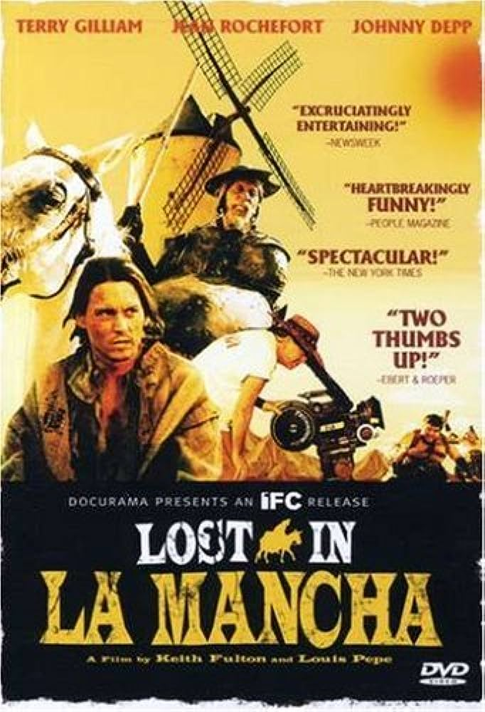
Lost in la Mancha (2002)
Directores: Keith Fulton y Louis Pepe
Disponible en Filmin

Bloque 2: Factores principales en la producción cinematográfica
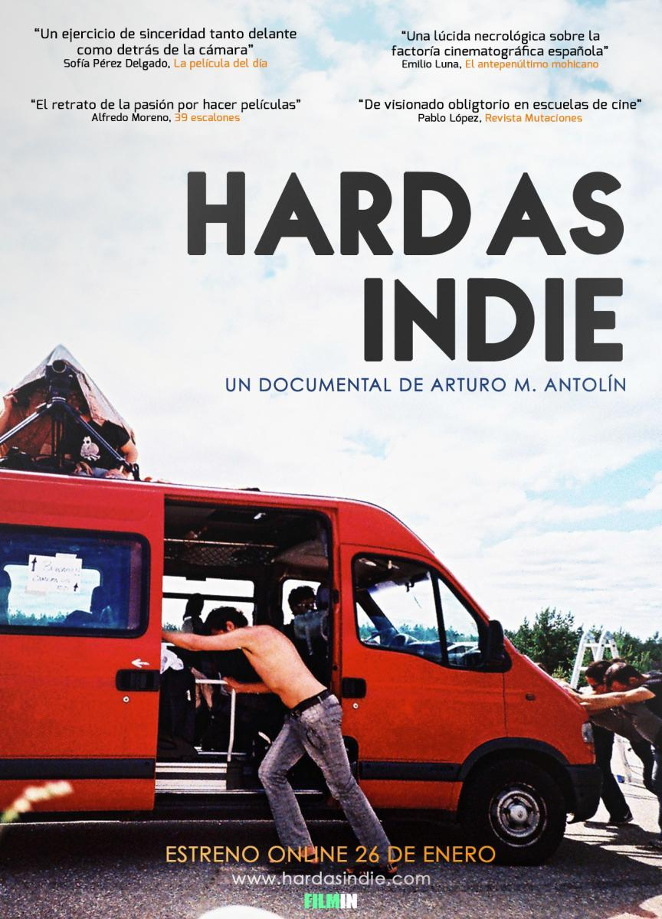

Hard as indie (2018)
Director: Arturo M. Antolín
Disponible en CC en Youtube
https://www.youtube.com/watch?v=VeacMR6E2-c

Bloque 3: Lanzamiento del producto cinematográfico

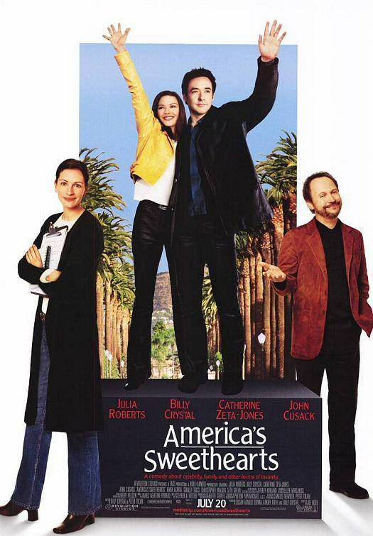
La pareja del año (2001)
Director: Joe Roth
Disponible en M+, Apple TV, Amazon

Claves visionado Lost in La Mancha (Fulton, K. Y Peppe L., 2002)

Esta película es el resultado final del fallido rodaje de la adaptación de Terry Williams de El Quijote, que realizó en el año 2000 y que finalmente rodaría en el 2017.
Este documental es una herramienta única para entender los problemas a los que nos podemos enfrentar a un rodaje y es un buen repaso de muchos de los contenidos que hemos visto en la asignatura.

Elementos que podemos ver en la película y nos ayudan a reforzar los visto en el bloque primero de la asignatura:
- Figura y funciones del productor ejecutivo
- Figura y funciones del director de producción
- Figura y funciones del ayudante de dirección.
- Proceso de preproducción.
- La importancia del package: actores y director.
- Gestión de localizaciones.
- La realización del plan de rodaje
- Factores que afectan a la realización de plan de rodaje.
- Ensayos
- Pruebas de cámara, vestuario y maquillaje.
- Gestión de la dirección artística.
- Identificar los equipos involucrados en un rodaje
- Problemas a los que se enfrenta una producción
- Los seguros: garantía de buen fin.
- Gestión y liderazgo de equipos.

Todos estos aspectos los hemos visto a lo largo de la asignatura y en este documental puedes verlos en un caso real.

Claves visionado Hard as indie (Antolín, A. M., 2018)

Esta película al igual que la anterior es el resultado del fracaso del primer proyecto transmedia de cine realizado en España, la película El cosmonauta. A través de su metraje podremos ver la gesta de unos jóvenes por sacar adelante la primera película española de ciencia ficción financiada en crowfunding.

Elementos que podemos ver en la película y nos ayudan a reforzar los visto en el segundo bloque de la asignatura:
- Emprendimiento
- Procesos de financiación
- Dificultad para acceder a la financiación
- Definición de proyectos transmedia
- Definición de crowdfunding
- Realización exitosa de una campaña de crowdfunding
- Gestión de comunidades (crowdsourcing)
- Ayudas del ICAA
- Dificultad y responsabilidad sobre las ayudas públicas
- Escasez de financiación en rodaje
- Relación entre las variables: tiempo, dinero, calidad.
- Gestión y liderazgo de equipos.

Todos estos aspectos los hemos visto a lo largo de la asignatura y en este documental puedes verlos en un caso real.

Claves visionado La pareja del año (Roth, J. 2001)

Esta película de ficción trata de las aventuras de un agente de prensa de un gran estudio de Hollywood que tiene la difícil misión de estrenar la última película de una pareja de estrellas que viven sus momentos más bajos y que nadie ha podido ver porque el director la tiene secuestrada.

Elementos que podemos ver en la película y nos ayudan a reforzar los visto en el tercer bloque de la asignatura:
- Lanzamiento de un blockbuster
- Funciones del agente de prensa
- Herramientas directas y no directas de marketing
- Gestión de talentos
- La importancia de las estrellas de cine en la promoción
- Influencia de la crítica en la película
- Organización de un press junket
- El estreno como evento
- La importancia de la promoción en la explotación de una película
- Funcionamiento de la industria de Hollywood

Todos estos aspectos los hemos visto a lo largo de la asignatura y en esta película puedes verlos en un caso real.

